SOCHEMP PRESENTE EN SIMU CHILE
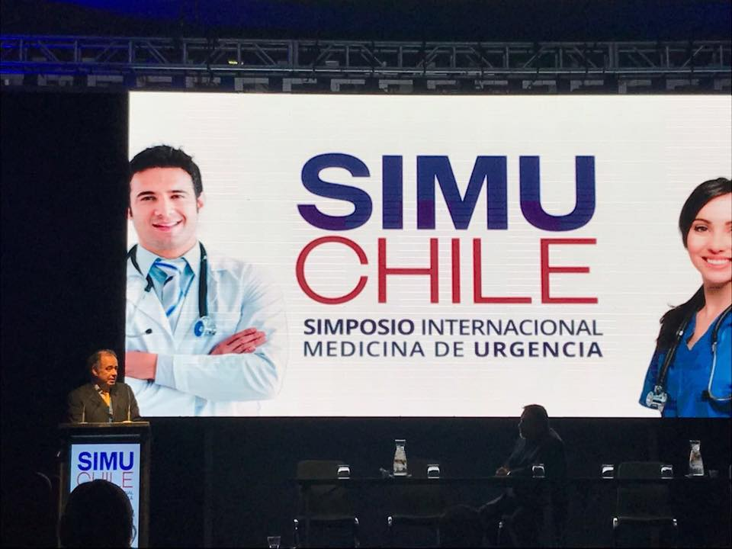

Del 6 al 7 de Abril se desarrolló en Hotel W en Santiago, el Simposio Internacional de Medicina de Urgencia ,que abordó las principales problemáticas de Urgencias en Salud Pública y Privada en Chile.
Con invitados internacionales y destacados profesionales chilenos se desarrollaron 29 Conferencias y Talleres a los cuales asistieron en los 2 días ,mas de 1.000 inscritos.
Nuestra Sociedad (SOCHEMP) fue una de las patrocinadoras y asistentes al evento, donde 2 de nuestros socios fundadores participaron en una Conferencia y Taller de Emergencias en Pediatría.
El presidente de Sochemp, Dr. Jorge Olivares Mardones (Médico traumatólogo infantil y Jefe de Emergencias Infantiles del Servicio de Urgencias del Hospital San Borja Arriaran) expuso el día viernes 7 de Abril sobre las realidades de las urgencias pediátricas en Chile y en Región Metropolitana , la importancia de intercambio de experiencias de la Medicina de Urgencia de adultos y de niños y la necesidad de la formación de médicos especialistas en Urgencias infantiles para cubrir las necesidades de estos profesionales a lo largo de todo el territorio nacional.
El Dr.Francisco Prado (Médico pediatra, especialista en Enfermedades Respiratorias infantiles y Residente del Servicio de Pediatría del Hosp. San Borja Arriaran)participó en la realización del Taller de Respiratorio en pediatría con el tema de Oxigeno de Alto flujo en Urgencias pediátricas.

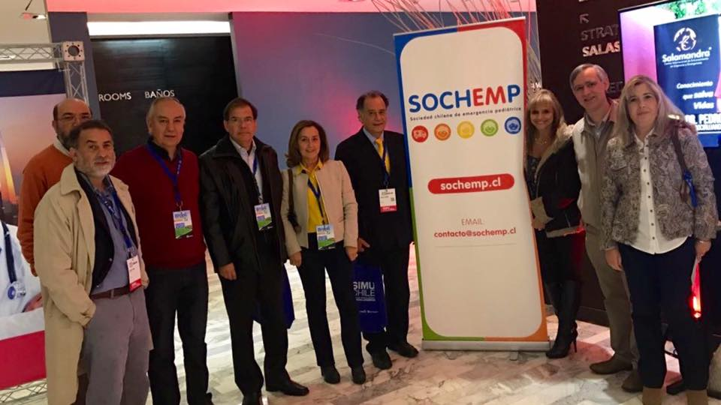s.
